附件一：
景东县教师资格认定材料准备样式(一)
（请按顺序整理提交）

（一）身份证
本人提交，查验身份证原件，提交复印件一份（正反面复印到一张A4纸上）
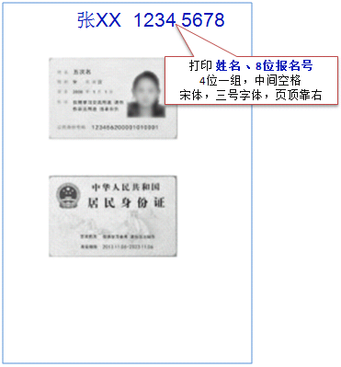
（二）学历材料
毕业证书：查验原件，提交复印件一份
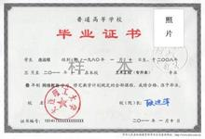
属部队院校、党校学历的申请人，须提供全国高等学校学生信息咨询与就业指导中心认证处出具的《中国高等教育学历认证报告》，查验原件，提交复印件一份。
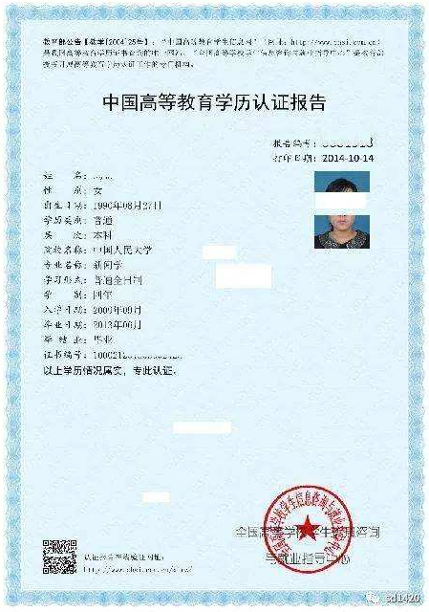
属港澳台地区高等学校或国外高等学校毕业的申请人，须提供教育部留学服务中心提供的认证书。查验原件，提交复印件一份
